11. | Ime i prezime | Razred | Datum | Broj bodova
11. |  |  |  | /17

- Što je težište tijela? ___ / 1

- Pokušaj naznačiti težište predmetima sa slika. ___ / 5

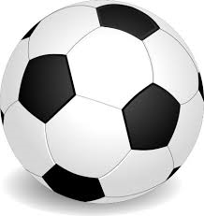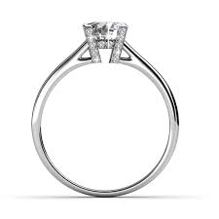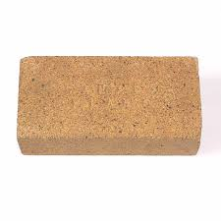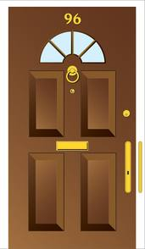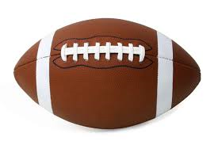

- Zaokruži kvadar sa slike koji je najstabilniji. ___ / 1

- Tko je stabilniji: kamion ili bolid Formule 1? Zašto? ___ / 2

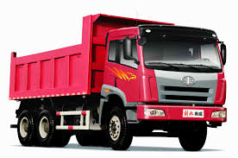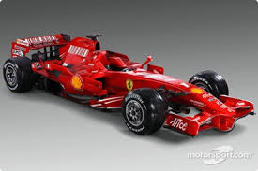

- Poveži pripadajuće pojmove. ___ / 3

- ravnoteža u kojoj se oslonac nalazi ispod težišta tijela indiferentna

- ravnoteža u kojoj se težište tijela nalazi ispod oslonca labilna

- ravnoteža u kojoj se oslonac nalazi u težištu stabilna

- Iznad svake kuglice napiši u kojoj je vrsti ravnoteže.

____ / 4
- Zašto dječji bicikl ima pomoćne kotače?
____ / 1

